UNIVERSIDAD DEL VALLE

UNIVERSIDAD DEL VALLE
FACULTAD DE INFORMÁTICA Y ELECTRÓNICA
CARRERA DE INGENIERÍA DE SISTEMAS INFORMÁTICOS

LG14 - INVESTIGACIÓN Y DESPLIEGUE DE UN REPOSITORIO BIG DATA CON DOCKER

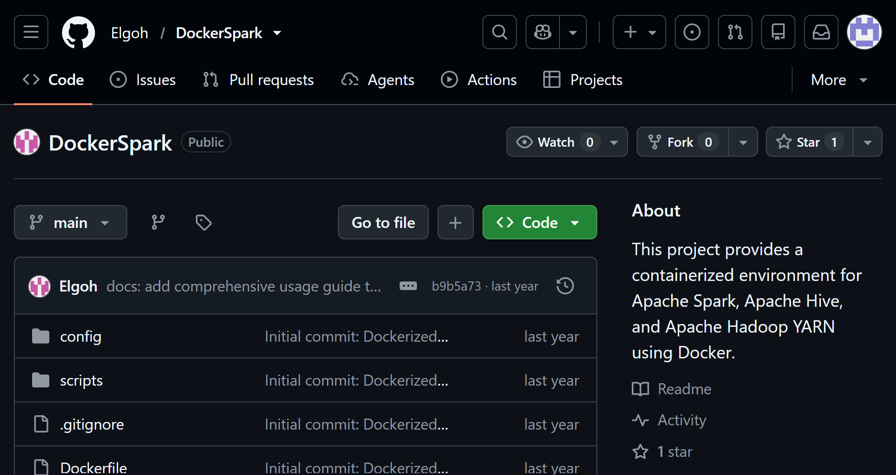

ESTUDIANTES: Jhael Elisa Guevara Silva
Johnny Suarez Abasto
Samir Limachi Lopez
CÓDIGO: LG14 - investigación y despliegue de un repositorio big data con docker
MATERIA: Tecnologías Emergentes
GRUPO: “A”
DOCENTE: Ing. Efrain Eluna Mamani

Cochabamba - Bolivia
Gestión 2 – 2026

LG14 - INVESTIGACIÓN Y DESPLIEGUE DE UN REPOSITORIO BIG DATA CON DOCKER

1. Objetivo
Identificar, analizar y desplegar un repositorio público de GitHub relacionado con Big Data y tecnologías de procesamiento distribuido, tomando como referencia el proyecto:
https://github.com/big-data-europe/docker-hadoop
El grupo deberá demostrar que comprende la arquitectura del proyecto seleccionado y que es capaz de ejecutarlo y realizar una prueba funcional.

2. Consigna principal
Cada grupo deberá buscar y seleccionar UN repositorio público de GitHub que cumpla las siguientes condiciones:
- Estar relacionado con tecnologías Big Data.
- Utilizar Docker, Docker Compose o contenedores.
- Contener archivos de configuración que permitan desplegar el entorno.
- Tener documentación suficiente para comprender su instalación.
- Permitir realizar al menos una prueba funcional.
- Ser diferente al repositorio seleccionado por los demás grupos.

No se permite
- Utilizar exactamente el mismo repositorio que otro grupo ya eligió (RESERVADO O INDICADO EN TEAMS O WHATSAPP).
- Presentar únicamente una investigación teórica.
- Copiar el README del repositorio como informe.
- Presentar un repositorio sin haberlo ejecutado.
- Cambiar solamente el nombre de una carpeta o hacer una copia/fork y presentarlo como proyecto diferente.

3. Registro obligatorio del repositorio
Antes de comenzar la implementación, cada grupo deberá registrar su repositorio mediante la siguiente información:
Nombre de los estudiantes:
Nombre del repositorio:
URL:
Autor/organización:
Descripción en una línea:
Ejemplo:

Nombre de los estudiantes: Juan Pérez, Edson Coca, Efrain Luna
Repositorio: proyecto XYZ
URL: https://github.com/usuario/proyecto
Descripción: Entorno Docker Compose para ejecutar Apache Spark con almacenamiento distribuido.

NOMBRE DE GRUPO - TRANSNOCHADOS
Nombre de los estudiantes: Jhael Guevara, Samir Limachi, Johnny Suarez
Nombre del repositorio: Elgoh/DockerSpark
URL: https://github.com/Elgoh/DockerSpark
Autor/organización: Elgoh (usuario de GitHub)
Descripción: Clúster Big Data con Apache Spark, Hadoop, Hive y YARN desplegado con Docker Compose para almacenamiento HDFS y procesamiento distribuido.

Importante
Si dos estudiantes proponen el mismo repositorio, tendrá prioridad el primero que lo haya registrado correctamente.

4. Información que debe analizarse
Una vez aprobado el repositorio, el estudiante deberá investigar:

4.1 Información general
- Nombre.
- Autor u organización.
- URL.
- Fecha de creación.
- Última actualización.
- Número de estrellas.
- Número de forks.
- Licencia.
- Objetivo del proyecto.
Campo | Detalle
Nombre | DockerSpark
Autor u organización | Elgoh (usuario de GitHub)
URL | https://github.com/Elgoh/DockerSpark.git
Fecha de creación | 15 de octubre 2025
Última actualización | 2025-10-15T06:12:46Z
Número de estrellas | 1
Número de forks | 0
Licencia | No especificada. El repositorio no incluye un archivo LICENSE ni declara una licencia en la sección "About" (lado derecho).
Objetivo del proyecto | Proporcionar un entorno contenedorizado para Apache Spark, Apache Hive y Apache Hadoop YARN usando Docker, permitiendo el despliegue local de un clúster Big Data completo para almacenamiento (HDFS) y procesamiento distribuido (Spark, YARN, Hive).

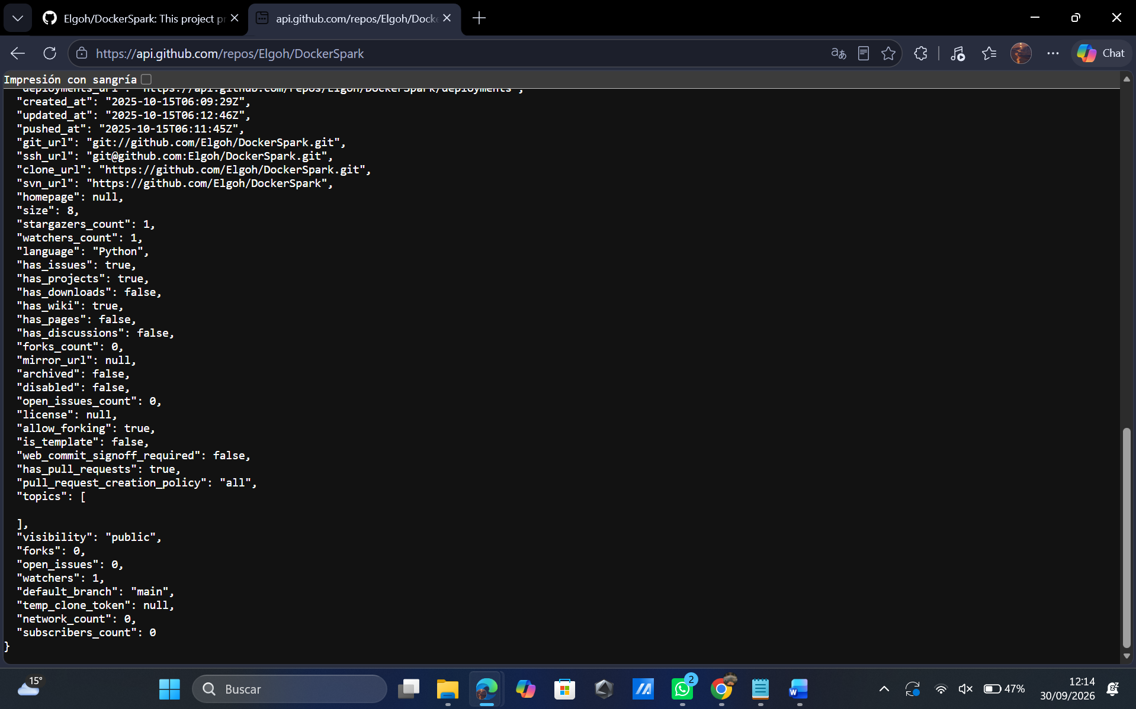

4.2 Tecnologías
Identificar:
- Tecnología Big Data principal.
- Versión utilizada.
- Docker.
- Docker Compose.
- Sistema operativo base.
- Bases de datos.
- Frameworks adicionales.
- Lenguajes utilizados.
Tecnología | Detalle
Tecnología Big Data principal | Apache Spark (procesamiento distribuido en memoria)
Versión de Spark | 3.4.1
Versión de Hadoop | 3.3.5
Versión de Hive | 3.1.3
Docker | Sí. Se utiliza Docker Engine 20.10.0 o superior.
Docker Compose | Sí. Versión 2.0.0 o superior. El archivo docker-compose.yml define todos los servicios.
Sistema operativo base | La imagen Docker se construye sobre una base Linux (no se especifica la distribución exacta en el README).
Bases de datos | Hive Metastore (almacén de metadatos para Hive). No se incluye una base de datos relacional externa en la configuración por defecto.
Frameworks adicionales | Hadoop YARN (gestión de recursos), HDFS (sistema de archivos distribuido), Hive (consultas SQL).
Lenguajes utilizados | Principalmente Python (para aplicaciones Spark), SQL (para Hive y Spark SQL). El proyecto incluye scripts de shell para inicialización.
Requisitos del sistema (según el README):
- Docker Engine 20.10.0 o posterior.
- Docker Compose v2.0.0 o posterior.
- Al menos 8 GB de RAM asignados a Docker.
- Al menos 20 GB de espacio libre en disco.

5. Análisis de la arquitectura
El estudiante deberá identificar y explicar:
- Número de contenedores.
- Nombre de cada contenedor.
- Función de cada contenedor.
- Imagen Docker utilizada.
- Puertos.
- Redes.
- Volúmenes.
- Dependencias entre servicios.
- Variables de entorno.
- Archivos de configuración.
Deberá elaborar un diagrama de arquitectura, el cual deberá representar la arquitectura real del repositorio seleccionado, no una arquitectura genérica.
Número de contenedores
El proyecto define 6 servicios/contenedores en el archivo docker-compose.yml:
- yarn-resourcemanager
- yarn-nodemanager
- spark-master
- spark-worker
- hive-metastore
- hive-server
Nombre, función, imagen y puertos de cada contenedor
Contenedor | Función principal | Imagen Docker | Puertos (host:contenedor)
yarn-resourcemanager | Gestor de recursos de YARN. También inicializa HDFS. | Construida desde el Dockerfile local (basada en una imagen base con Hadoop, Spark y Hive). | 8088:8088 (YARN ResourceManager Web UI), 8032:8032, 8030:8030, 8031:8031, 9000:9000 (HDFS)
yarn-nodemanager | Nodo de trabajo de YARN. Ejecuta tareas en el clúster. | Misma imagen local. | 8042:8042 (NodeManager Web UI)
spark-master | Nodo maestro de Spark. Coordina las aplicaciones Spark. | Misma imagen local. | 8080:8080 (Spark Master UI), 7077:7077 (puerto de comunicación Spark)
spark-worker | Nodo trabajador de Spark. Ejecuta las tareas de procesamiento. | Misma imagen local. | 8081:8081 (Spark Worker UI)
hive-metastore | Almacén de metadatos de Hive. | Misma imagen local. | 9083:9083
hive-server | Servidor HiveServer2 para consultas SQL. | Misma imagen local. | 10000:10000 (Hive Server), 10002:10002
Redes
- Se define una red de tipo bridge llamada spark-network.
- Todos los servicios se conectan a esta red, lo que permite la comunicación entre contenedores mediante nombres de host (ej. spark-master:7077).
Volúmenes
Los volúmenes montan directorios del host en los contenedores para persistencia y configuración:
Volumen (host) | Contenedor(es) | Propósito
./config/hadoop | yarn-resourcemanager, yarn-nodemanager, spark-master | Archivos de configuración de Hadoop
./logs/yarn | yarn-resourcemanager, yarn-nodemanager | Logs de YARN
./logs/spark | spark-master, spark-worker | Logs de Spark
./logs/hive | hive-metastore, hive-server | Logs de Hive
./scripts | yarn-resourcemanager | Scripts de inicialización (ej. init-hdfs.sh)
./data | spark-master, spark-worker, hive-metastore, hive-server | Datos compartidos entre servicios
Dependencias entre servicios
- yarn-nodemanager depende de yarn-resourcemanager.
- spark-worker depende de spark-master.
- hive-server depende de hive-metastore.
- hive-metastore tiene una condición de precondición hacia spark-master (según la variable SERVICE_PRECONDITION).
Variables de entorno destacadas
Contenedor | Variables de entorno relevantes
yarn-resourcemanager | HADOOP_HOME=/opt/hadoop, YARN_RESOURCEMANAGER_USER=root, SPARK_HOME=/opt/spark
yarn-nodemanager | HADOOP_HOME=/opt/hadoop, YARN_NODEMANAGER_USER=root
spark-master | SPARK_MODE=master, SPARK_RPC_AUTHENTICATION_ENABLED=no, HADOOP_CONF_DIR=/opt/hadoop/etc/hadoop
spark-worker | SPARK_MODE=worker, SPARK_MASTER_URL=spark://spark-master:7077, SPARK_WORKER_CORES=1, SPARK_WORKER_MEMORY=1G
hive-metastore | SERVICE_PRECONDITION=spark-master:7077
hive-server | SERVICE_PRECONDITION=hive-metastore:9083
Archivos de configuración
- docker-compose.yml: define todos los servicios, redes, volúmenes y variables de entorno.
- Dockerfile: construye la imagen base utilizada por todos los servicios.
- config/hadoop/: contiene archivos de configuración de Hadoop (core-site.xml, hdfs-site.xml, yarn-site.xml, etc.).
- config/spark/: configuración de Spark (spark-defaults.conf, etc.).
- config/hive/: configuración de Hive (hive-site.xml, etc.).
- scripts/entrypoint.sh, scripts/init-hdfs.sh, scripts/init-yarn.sh: scripts de inicialización de servicios.
- logs/: directorios para logs de Spark, Hive y YARN.
- data/: directorio para datos compartidos.

7. Implementación práctica
El estudiante deberá ejecutar el proyecto.
Como mínimo deberá demostrar:

Paso 1
Clonar el repositorio:
git clone URL_DEL_REPOSITORIO
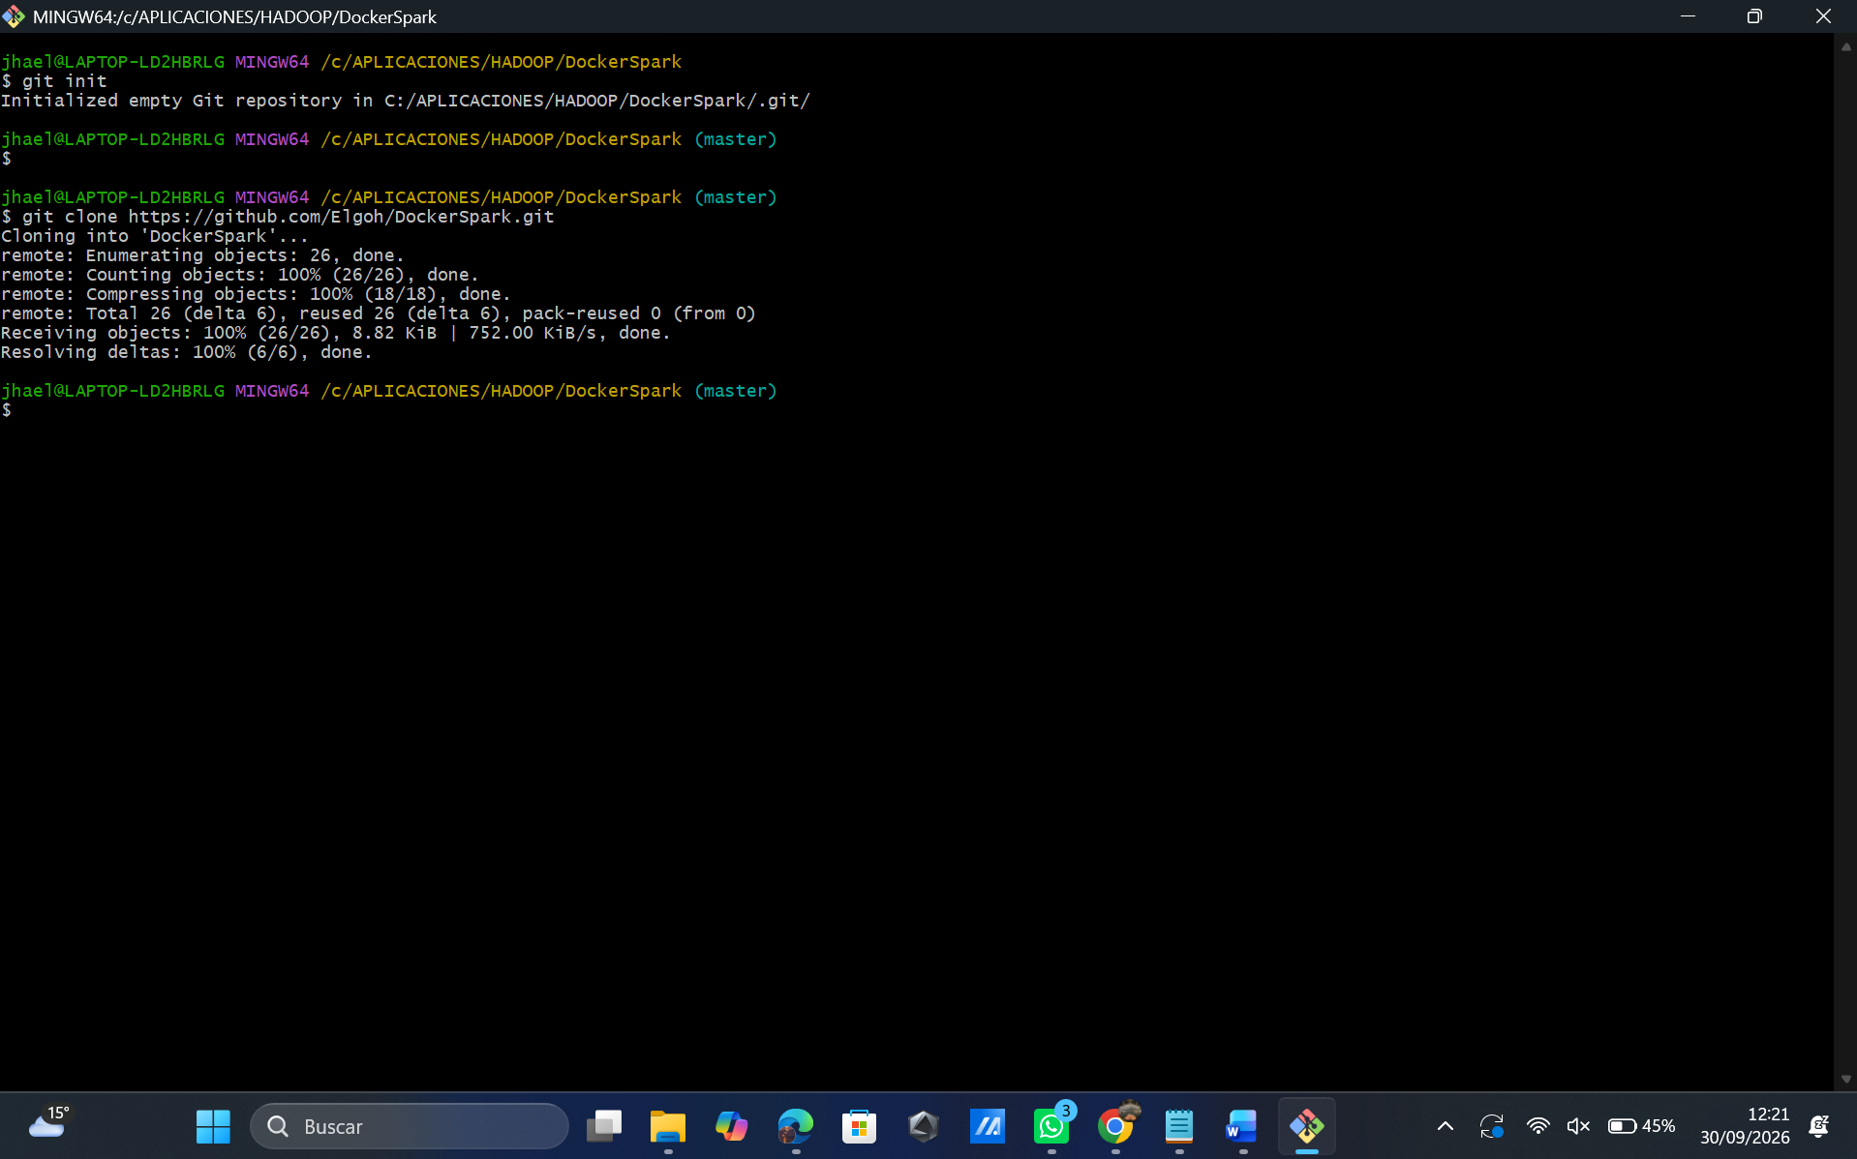

Paso 2
Ingresar al directorio:
cd NOMBRE_DEL_REPOSITORIO

Paso 3
Identificar los archivos principales:
ls -la
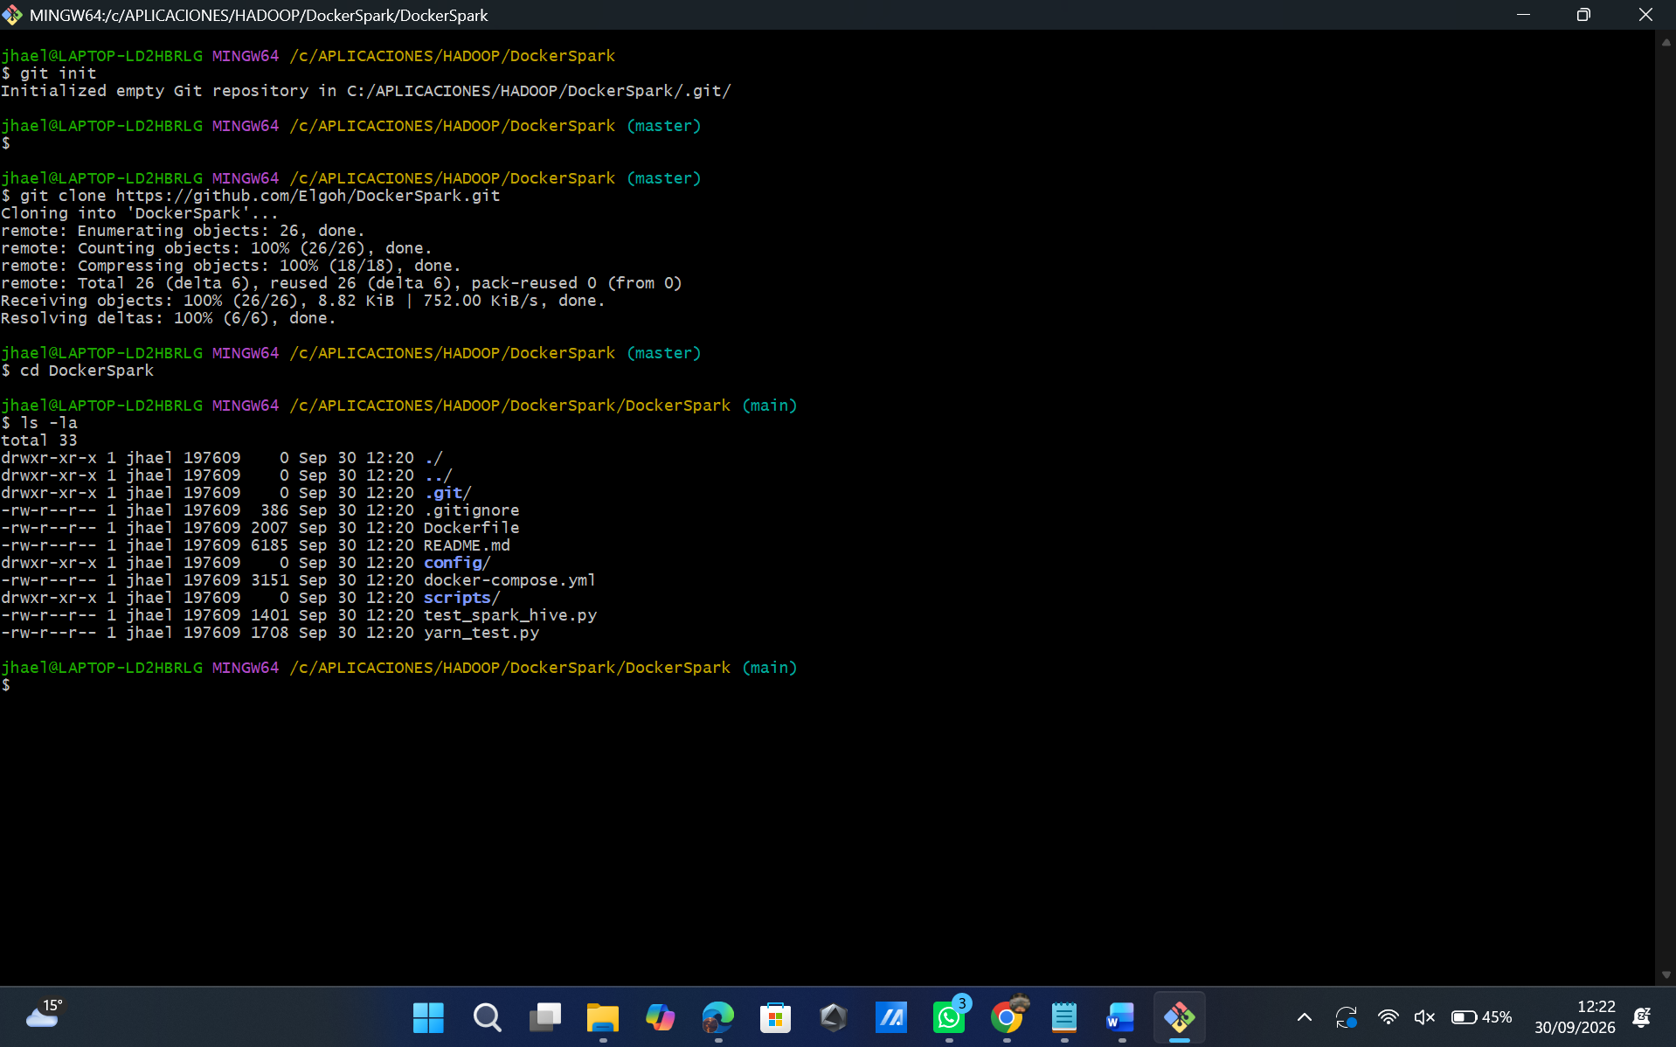

Paso 4
Analizar el archivo de Docker Compose:
cat docker-compose.yml
o el archivo equivalente utilizado por el proyecto.
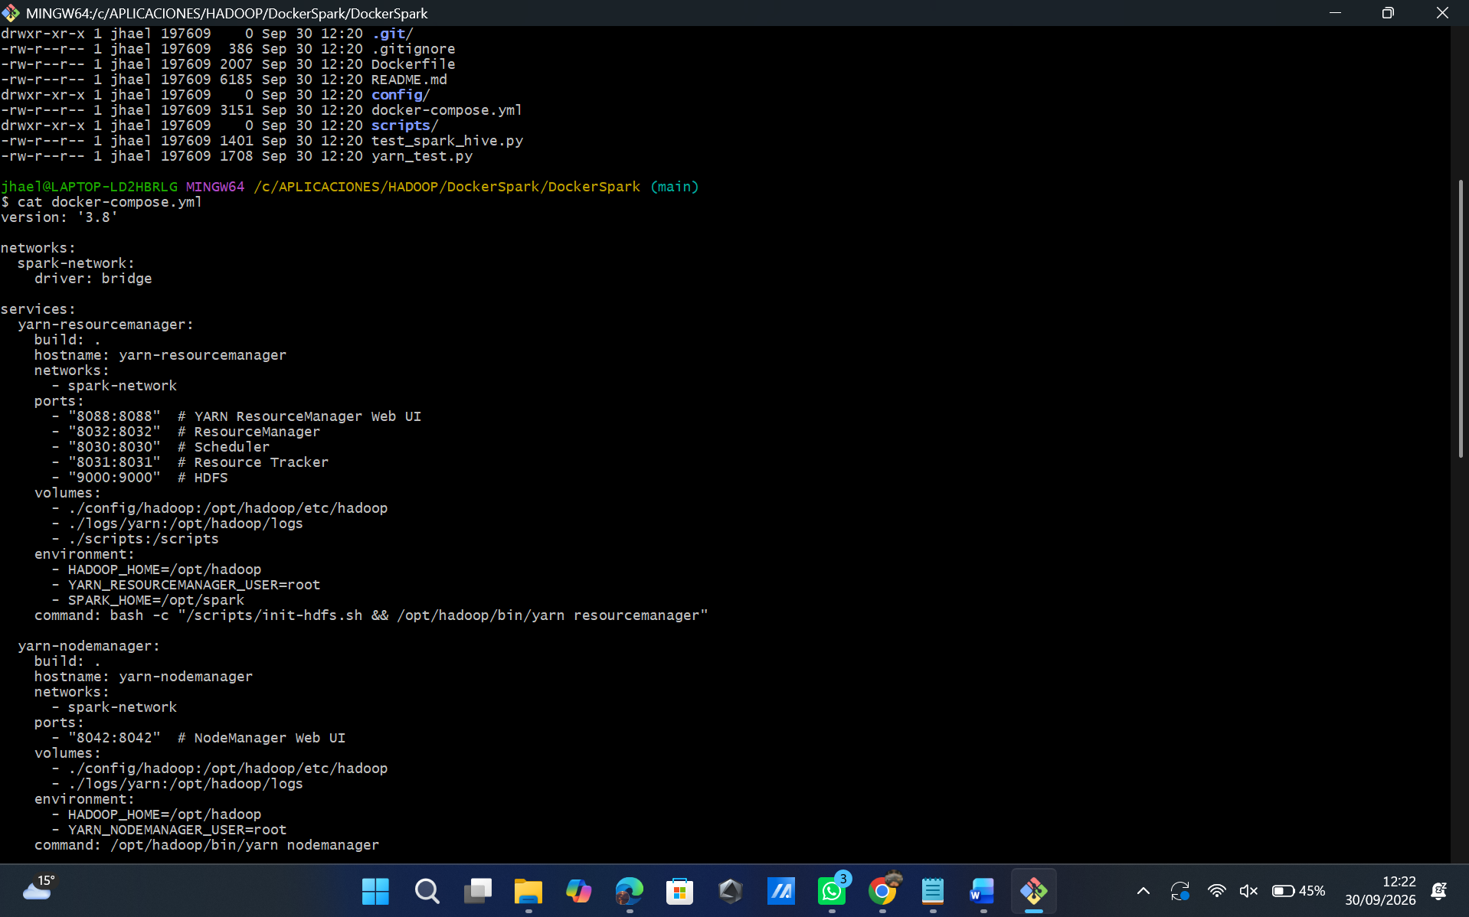

Paso 5
Construir y ejecutar:
docker compose up -d

Paso 6
Verificar los contenedores:
docker ps
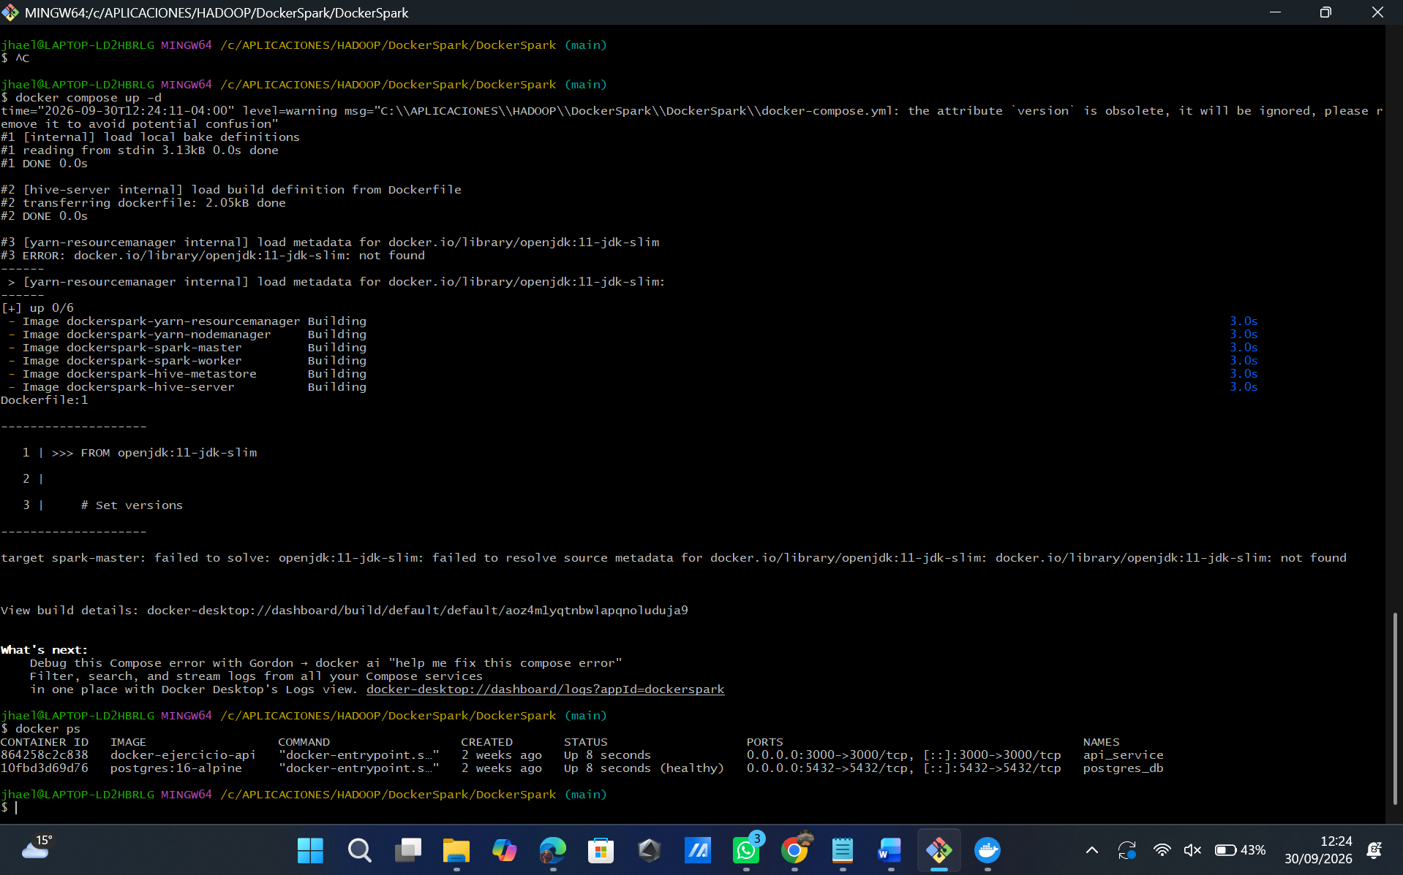
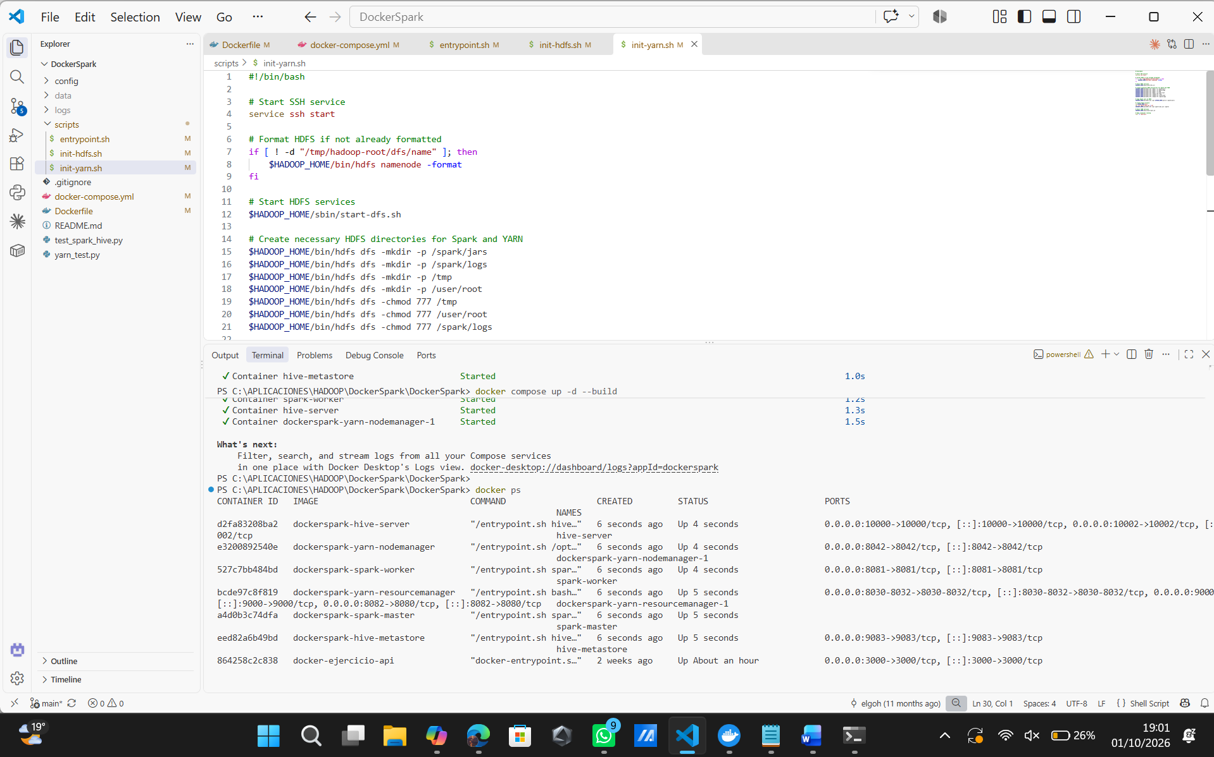

Paso 7
Realizar una prueba funcional relacionada con la tecnología seleccionada.
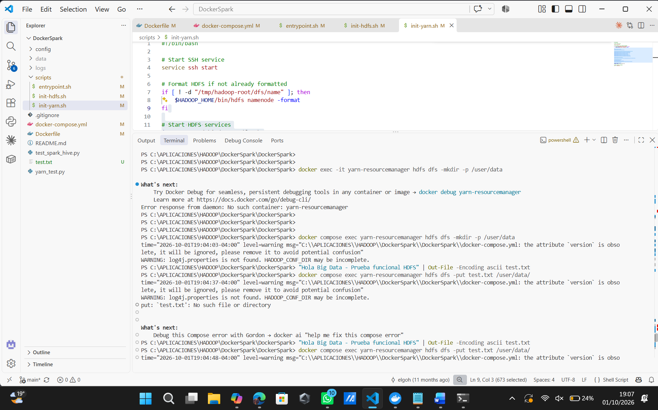
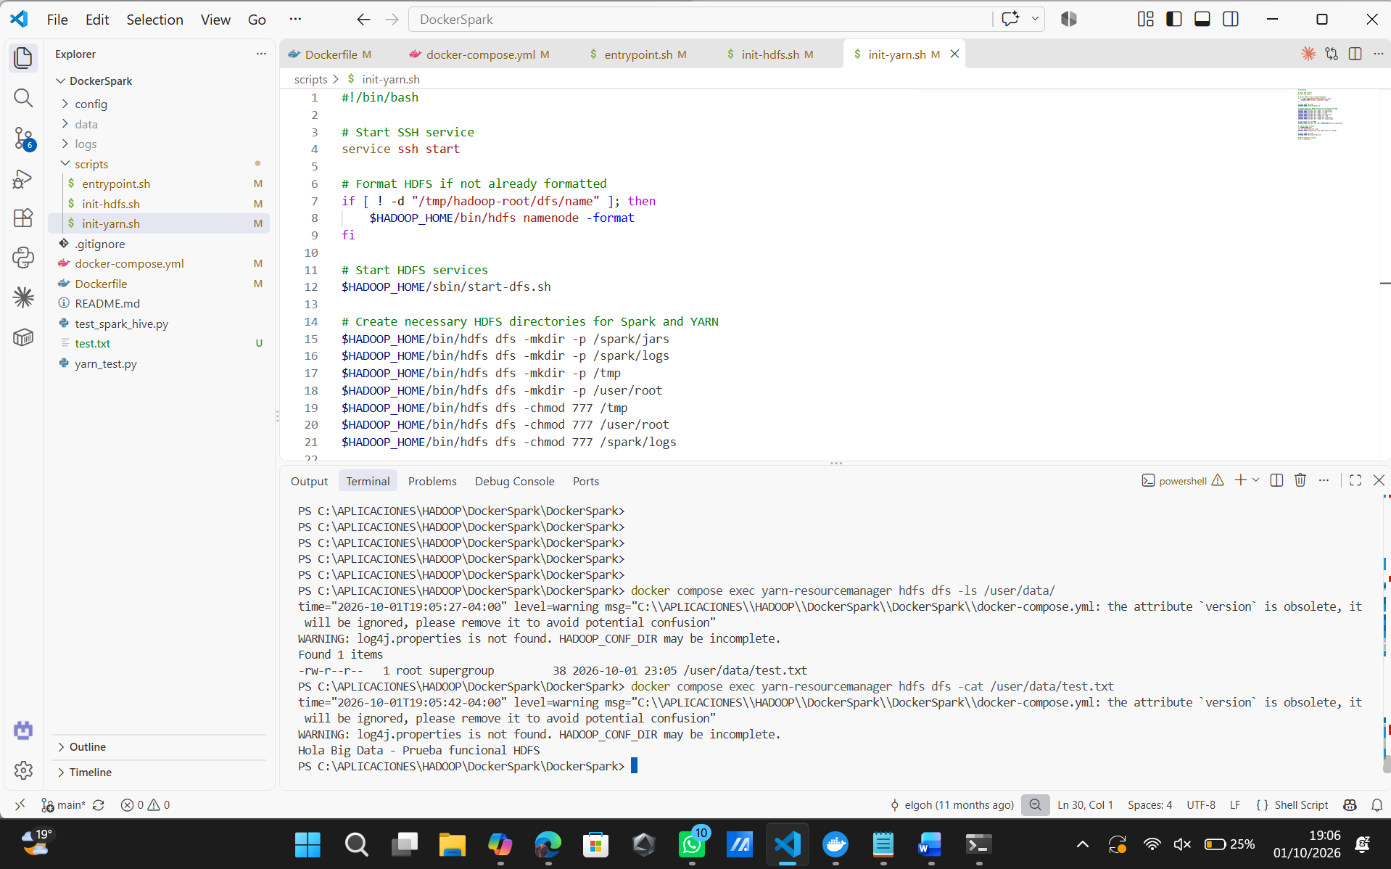

7. Prueba funcional obligatoria
La prueba deberá estar relacionada directamente con la tecnología principal.

Hadoop / HDFS
Demostrar:
- Creación de un directorio.
- Carga de un archivo.
- Consulta del archivo almacenado.
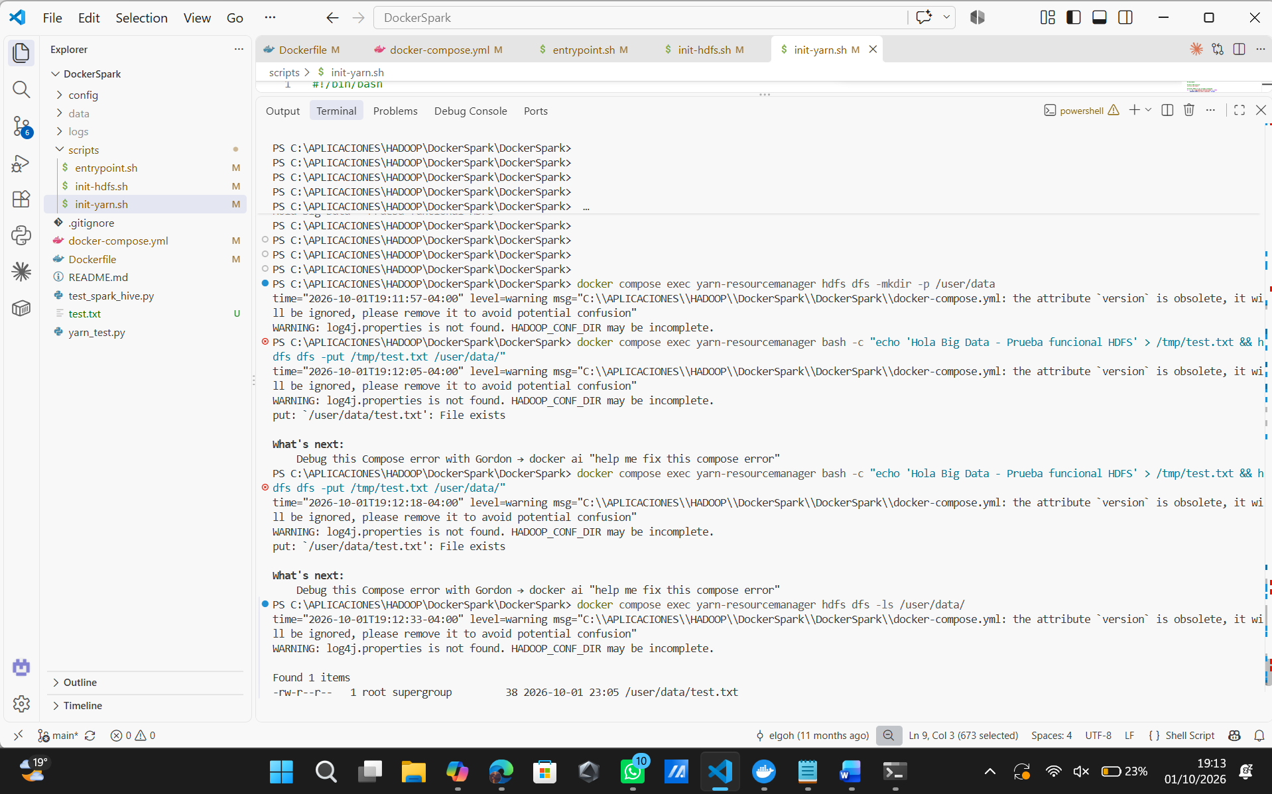

8. Comparación con docker-hadoop
El estudiante deberá comparar su proyecto con:
Big Data Europe – Docker Hadoop
https://github.com/big-data-europe/docker-hadoop
La comparación deberá incluir:
Característica | docker-hadoop | DockerSpark
Tecnología principal | Hadoop (HDFS + MapReduce) | Apache Spark (procesamiento en memoria) + Hadoop (HDFS) + Hive (SQL)
Docker | Sí | Sí
Docker Compose | Sí | Sí
Número de contenedores | 5 (NameNode, DataNode, ResourceManager, NodeManager, HistoryServer) | 6 (ResourceManager, NodeManager, Spark Master, Spark Worker, Hive Metastore, Hive Server)
Almacenamiento distribuido | Sí (HDFS puro) | Sí (HDFS integrado con Spark y Hive)
Procesamiento distribuido | MapReduce (basado en disco) | Spark (en memoria, mucho más rápido) + YARN
Interfaces web | NameNode (9870), HistoryServer (8188), DataNode (9864), NodeManager (8042), ResourceManager (8088) | Spark Master UI (8082), YARN UI (8088), HiveServer2 UI (10002), Hive Metastore (9083), Spark Worker UI (8081), NodeManager UI (8042)
Persistencia | Sí, mediante volúmenes de Docker | Sí, mediante volúmenes de Docker para datos, logs y configuración
Complejidad de instalación | Media. Solo requiere un comando docker-compose up -d. | Media-Alta. Requiere construir imágenes personalizadas y ajustar puertos en algunos casos.
Documentación | Buena, en inglés. Enfocada en HDFS y MapReduce. Incluye ejemplos como wordcount. | Buena, en inglés. Incluye guías para Spark, Hive y YARN.
Caso de uso | Aprender HDFS y el paradigma MapReduce. Ideal para entornos educativos básicos. | Análisis de datos avanzado con Spark SQL/Hive y procesamiento en memoria. Ideal para pipelines de datos más complejos.
El objetivo no es determinar cuál es mejor, sino identificar las diferencias de arquitectura, tecnologías y propósito.
- Mientras docker-hadoop es un entorno más simple y enfocado en el almacenamiento y procesamiento batch clásico, DockerSpark ofrece un ecosistema más completo orientado al análisis interactivo y al procesamiento en memoria.

9. Criterio fundamental de la actividad
La actividad será evaluada principalmente sobre la capacidad del grupo para:
"Encontrar → comprender → desplegar → probar → analizar"
No se evaluará únicamente la capacidad de encontrar un repositorio interesante.
El grupo deberá demostrar que comprende qué implementó y cómo funciona.

10. Entrega de trabajo en github
Todo el trabajo deberá ser entregado mediante un repositorio propio de GitHub.
El repositorio deberá contener como mínimo:
- README.md con la descripción del proyecto, instalación, ejecución y resultados.
- Archivos de configuración utilizados (docker-compose.yml, Dockerfile, etc.).
- Scripts utilizados.
- Diagrama de arquitectura.
- Evidencias de la implementación y pruebas.

Requisitos
- El repositorio deberá ser público.
- El nombre deberá identificar al grupo, por ejemplo:
bigdata-numero_de_grupo
- Deberá incluir al menos 3 commits que evidencien el avance del trabajo.

Entrega
El estudiante deberá entregar únicamente la URL de su repositorio GitHub.

